**ALUMNO: David Martínez Campos**

Asignatura: Programación de Sistemas Distribuidos

Curso: 2021/2022  Fecha: 15-02-2022

Semestre: 2º

**PRÁCTICA 1: Aplicación usando CORBA**

**Para poder realizar y ejecutar este programa necesitaremos un editor como Atom y el JDK de Java, que lo puedes descargar de** [**http://www.java.com/es/**](http://www.java.com/es/)

**Para entregar la práctica hay que subir por un lado este doc en pdf y por otro lado 2 zip: HolaMundo.zip y Practica2.zip. En el comentario de la entrega de la práctica habrá que hacer la referencia del repositorio de Github.**

1. **Vamos a hacer un Hola Mundo en CORBA (2 punto)**

**La aplicación contendrá un archivo IDL, un archivo servidor y uno de cliente. Todas las instrucciones de la aplicación deben estar comentadas en castellano, con nuestras palabras para argumentar que se entiende.**

**Compilaremos primero el IDL, luego el servidor y luego el cliente usando los siguientes códigos: respectivamente:**

**$ idlj -fall count.idl**

**$ javac Server.java**

**$ javac Client.java**

**Para ejecutar el programa necesitamos tener abiertas tres ventanas del Símbolo del sistema. La primera iniciará el puerto, la segunda ejecutará el servidor y la tercera el cliente. El código para ejecutarla es, respectivamente:**

**$ tnameserv -ORBInitialPort 2000**

**$ java Server -ORBInitialHost localhost -ORBInitialPort 2000**

**$ java Client -ORBInitialHost localhost -ORBInitialPort 2000**

Repositorio de Github: <https://github.com/dmartinezc4/Practica-2-distribuidos>

1. **Preguntas sobre Hola Mundo en CORBA (puedes añadir capturas) (2 puntos):**
   1. **¿Qué sucede si lanzo antes el cliente que el servidor?**

El cliente falla la conexión al servidor no estar siendo ejecutado; se ve los errores de en términos de error de ejecución y en dos líneas antes de la siguiente entrada de comandos, se puede ver el mensaje que lanza el cliente como excepción.

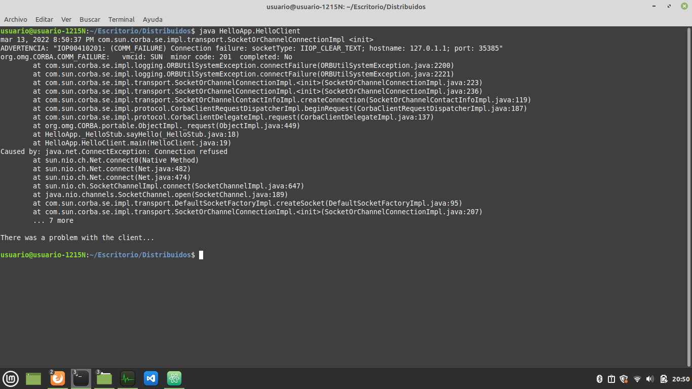

* 1. **¿Qué sucedería si lanzase varios servidores a la vez y un solo cliente?**

Esto es lo que pasaría si lanzo otro OBRInitialPort; esencialmente no puedo, no soy capaz de que entre todo los errores que me da en la consola sin que me quepa en una imagen con un tamaño normal.

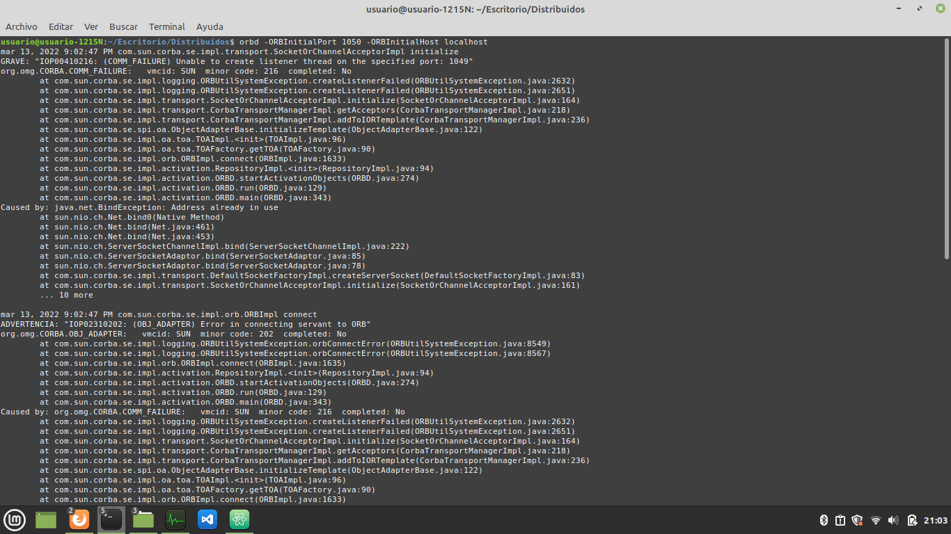

Por si acaso también probé a iniciar dos servers en un mismo puerto, el cual tampoco me dejaba por no encontrar el método principal

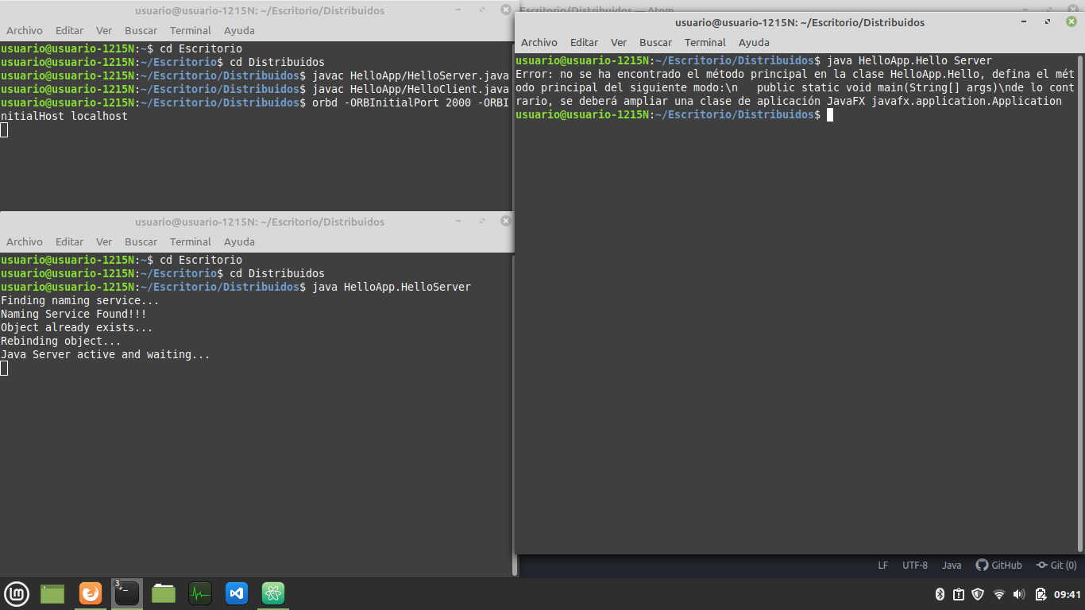

* 1. **¿Puedes conectarte al servidor de un compañero? ¿Cómo lo harías?**

Para ello tendría que mi cliente tener la dirección de conexión del server de mi compañero. De manera que el ejecutase el servidor y yo ejecuto el cliente (en ese orden).

Para esto en los archivos de server y client tengo que cambiar toda instancia de localhost y 2000; y cambiarla por la dirección IP.

Por ejemplo: en el server tendríamos que cambiar, de manera que el puerto fuese una IP y no un localhost.

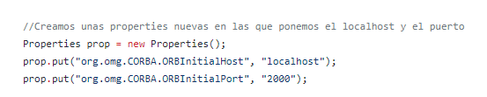

Otro ejemplo sería en esta parte del cliente, tendríamos que sustituir todo por la dirección IP

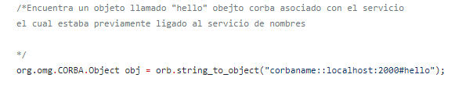

1. **Actualiza un repositorio de Github con una aplicación Java CORBA (7 puntos)**

**Aquí debéis hacer un fork de una aplicación en Github y realizar modificaciones en ella. Por ejemplo, imaginemos que tenemos una calculadora que funciona con CORBA y únicamente tiene las funciones de suma, resta, multiplicar y dividir. Podéis añadir por ejemplo: operar con raíces cuadradas o añadir que utilice decimales. Pautas:**

* **El código que se añada debe ser por un lado pegado en este documento y por otro lado, se deben realizar los commits en el repositorio.**
* **El código debe contener comentarios propios respecto a como funciona la aplicación.**
* **Toda la información que tenga el README.md nunca está demás.**
* **Intenta que sea una aplicación/funcionalidad diferente la que modificas (3 puntos) No todos los compañeros vamos a tener Calculadoras, busca otras aplicaciones y diferénciate.**

Al hacer una calculadora no hay mucho que comentar así que simplemente he comentado lo que significan los distintos valores de retorno en la función que realiza la calculadora.

El readme,md tiene las instrucciones de como realizar las operaciones de la calculadora con algún ejemplo.

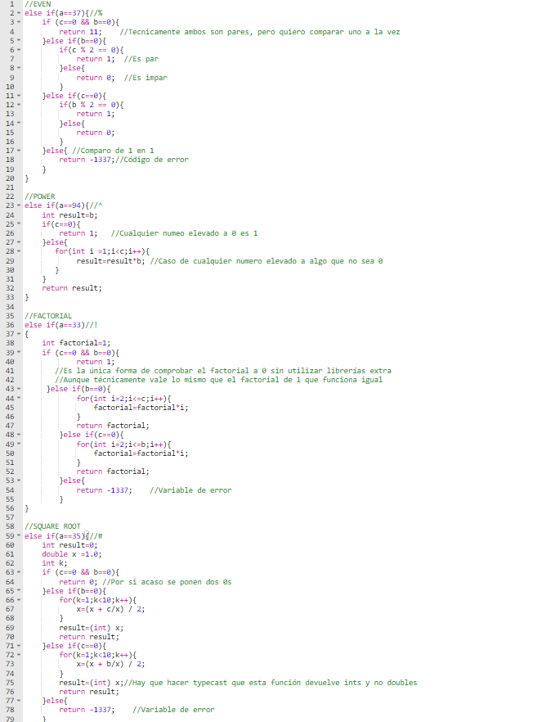

**4.Comentarios, referencias y webgrafía**

-Una imagen de la consola muestra que se inicia en un puerto 1050, mirando ejemplos de otros repos la mayoría usan este puerto, no obstante, funciona de manera correcta con el puerto 2000.

-La aplicación la he implementado con una clase HelloServant como rebecasouza; me parece mas claro que tener un helloimpl dentro de helloserver

* <https://docs.oracle.com/javase/7/docs/technotes/guides/idl/jidlExample.html>
* <https://www.youtube.com/watch?v=lkx0D6Suf1s>
* <https://github.com/johnngugi/CORBA-Example>
* <https://github.com/rebecasouza/hello-CORBA>
* <https://www.dca.fee.unicamp.br/projects/sapiens/Resources/corba/corba.html>
* <https://ocw.uc3m.es/ingenieria-informatica/desarrollo-de-aplicaciones-distribuidas/materiales-de-clase/corba>
* <https://github.com/prathamvasa/Functional-Calculator-using-CORBA-Client-Server-Programming> de aquí es de donde he sacado la calculadora aunque lo pone también en el github
* <https://www.youtube.com/watch?v=dq5UnMIFQnM>